* Là tính năng của ES7
* Mục đích: tránh các hàm callback 🡺 không nên viết lẫn callback và await

VD:

|  |  |
| --- | --- |
| *AsyncAwait* | *Promise* |

*Dùng await để thay cho callback*

* **Async**
  + Khai báo một hàm bất đồng bộ (async function), tương đương với 1 Promise
  + Khi gặp await, nó sẽ convert function đó thành 1 promise với callback **là các lệnh sau await**

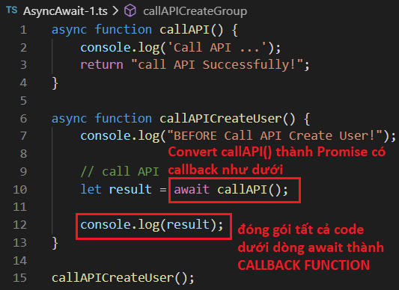

* + Khi gọi async function, nếu không có await thì async sẽ là 1 Promise

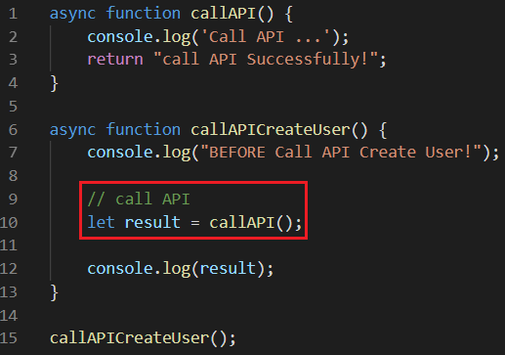 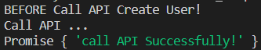

* **Await**
  + Luôn nằm trong hàm Async
  + Bản chất await là promise có các đoạn code sau await là Callback

VD:

|  |  |
| --- | --- |
| *Async & Await* | *Promise* |

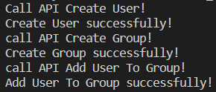

* **Async Await và Loop**

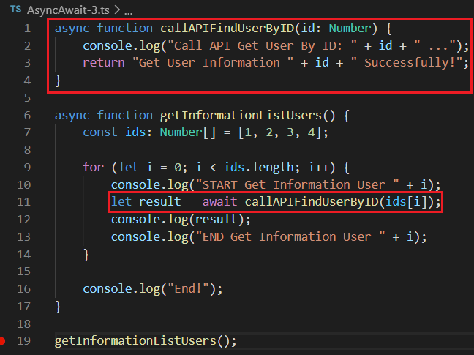 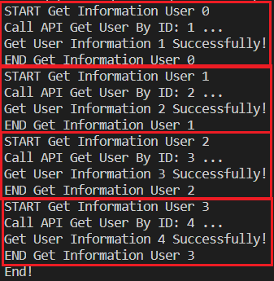

*Giống callback lồng nhau*

* **Note**
  + Khi gặp những đoạn code cần có kết quả ở câu trước mới thực hiện tiếp câu sau thì cho vào async function kết hợp với await (hoặc sử dụng Promise)

VD:

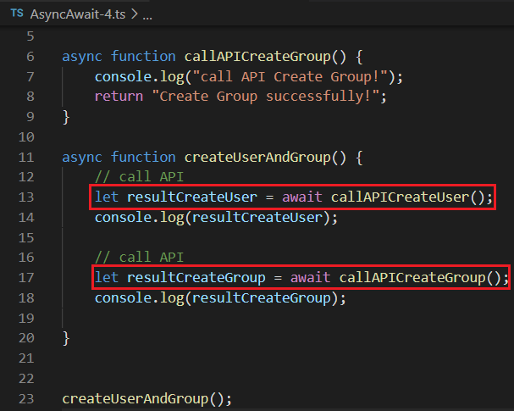 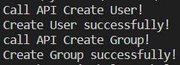

* + Muốn 2 câu lệnh chạy cùng nhau thì sẽ thực hiện như sau

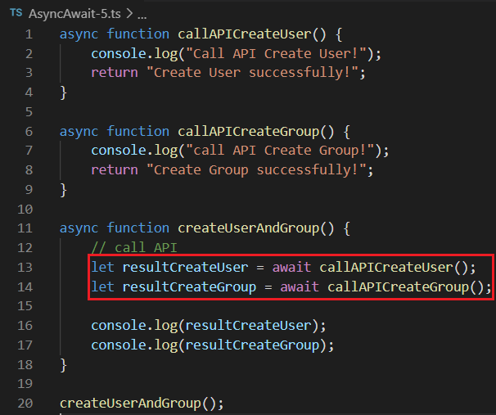 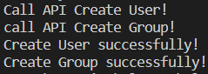

* **Reference**

<https://kipalog.com/posts/Co-ban-ve-async-await-trong-javascript>